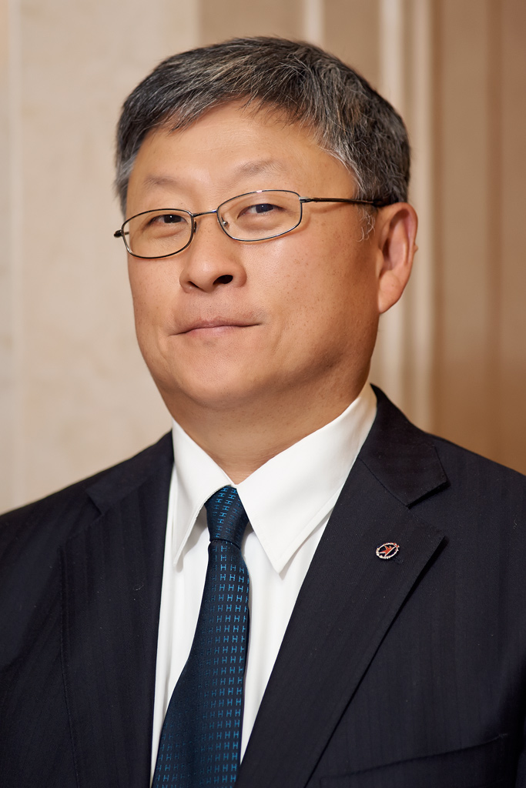
Уильям Ил Бьюн (Сингапур) - член Международного комитета по присуждению премии «Глобальная энергия».

Управляющий директор Asia Renewables, эксперт по возобновляемой энергетике и влиянию энергетических объектов на изменения климата и окружающую среду.

Уильям Бьюн специализируется на практическом подходе к использованию технологий в области возобновляемой энергетики.

Ученый полагает, что разные источники энергии имеют свои варианты внедрения. Поддерживает точку зрения, что основной спрос на энергию будет исходить из развивающихся стран, при этом отмечая, что внедрение технологий должно происходить с учетом специфики конкретной страны (технология должна учитывать особенности того рынка, где будет применяться, иначе ее использование будет неэффективным).

По мнению ученого, несмотря на общий тренд «за» развитие зеленой энергетики (вследствие социально-экономических и экологических показателей, как в случае с развитыми странами) и интерес к инвестированию в эту отрасль, на данный момент уровень внедрения возобновляемых технологий на практике не велик. У развивающихся стран – свои драйверы к внедрению ВИЭ.

Важный момент – доведение научных разработок до коммерчески работающих технологий. Учитывая, что в области ВИЭ есть множество технологий с различными характеристиками, необходимо, по мнению Уильяма Бьюна, поменять парадигму, с которой человечество подходит к их использованию: важно оценивать их с точки зрения инвестиционной привлекательности (принесут ли они реальные деньги? Готовы ли инвесторы платить за их доработку и дальнейшее воспроизводство? Обоснованы ли они коммерчески?). В развивающихся странах деньги – не главный драйвер развития технологий. Много зависит от взаимодействия правительства и бизнеса (например, как в случае с полупроводниками в Корее или робототехникой в Японии).

